Užduotis
Surašyk Didžiosios Velykų savaitės dienas ir įvykius. Nuspalvink paveikslėlius.

Didysis penktadienis Velykų rytas Verbų sekmadienis
Didysis ketvirtadienis Didysis šeštadienis
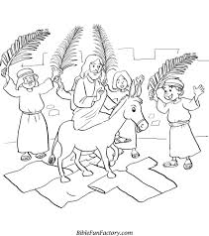 | 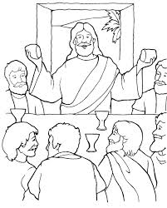 | 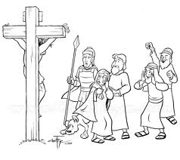 | 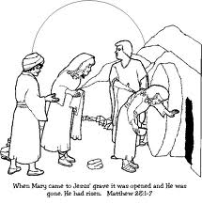 | 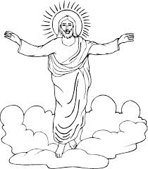
 | Didysis ...................
Jėzus įžengia į Jeruzalę

